**2024学年第二学期浙江省县域教研联盟高三年级模拟考试**

**思想政治**

**命题：瑞安市教育发展研究院审题：海宁市教师进修学校东阳市教育局教研室**

**考生须知：**

**1.本卷满分100分，考试时间90分钟；**

**2.答题前，在答题卷指定区域填写班级、姓名、考场、座位号及准考证号并核对条形码信息；**

**3.所有答案必须写在答题卷上，写在试卷上无效，考试结束后，只需上交答题卷；**

**4.参加联批学校的学生可关注“启望教育”公众号查询个人成绩分析。**

**一、选择题（本大题共17小题，每小题2分，共34分，每小题列出的四个备选项中只有一个是符合题目要求的，不选、多选、错选均不得分）**

1. 马克思在《雇佣劳动与资本》中写道，“一方面工人的收入随着资本的迅速增加也有所增加，可是另一方面，横在资本家和工人之间的社会鸿沟也同时扩大，而资本支配劳动的权力，劳动对资本的依赖程度也随着增大。”下列对此分析正确的是（ ）

A. 随着收入增加，工人和资本家之间矛盾不断缓和

B. 雇佣工人对资本家的从属关系并不会因为待遇提高而被打破

C. 工人得到的剩余价值越多，依附资本的奴隶人数也增加得越多

D. 以生产过剩为基本特征的经济危机是资本主义无法克服的痼疾

2. 为庆祝深圳经济特区成立45周年，某校以“从深圳发展看改革开放”为主题开展项目式学习。对应活动内容，成果分享正确的是（ ）

|  |  |
| --- | --- |
| ①活动内容：梳理深圳改革开放的艰辛历程  活动形式：观看纪录片  成果分享：人民群众是改革开放伟大奇迹的创造者 | ②活动内容：制作深圳改革开放大事件时间轴  活动形式：查阅资料  成果分享：改革开放是党的全部实践的主题 |
| ③活动内容：探析深圳改革开放精神的生成动因  活动形式：人物访谈  成果分享：改革开放精神植根于中国特色社会主义的伟大实践 | ④活动内容：探寻深圳改革开放以来制度的变迁  活动形式：社会调查  成果分享：制度创新是我国取得一切成绩的根本原因 |

A. ①② B. ①③ C. ②④ D. ③④

3. 2024年，国际形势变乱交织，“脱钩断链”愈演愈烈。但中国行稳致远，党的二十届三中全会擘画宏伟蓝图，新中国75周年赓续伟大事业，中国式现代化昂扬奋进。站在百年变局的历史方位，我们应（ ）

A. 回看走过的路，承袭中国革命取得成功的三个法宝

B. 远眺前行的路，迈进我国全面建成小康社会新征程

C. 坚持伟大斗争，加强同盟国家间合作抗衡外部封锁

D. 锚定伟大梦想，以中国特色社会主义道路来引领发展

4. 党的十八大以来，我们党开展了史无前例的反腐败斗争，以“得罪千百人、不负十四亿”的使命担当祛疴治乱，不敢腐、不能腐、不想腐一体推进，“打虎”“拍蝇”“猎狐”多管齐下。这是基于（ ）

A. 自我革命是党跳出治乱兴衰历史周期律的第二个答案

B. 反腐败只有进行时，没有完成时

C. 加强党的建设，核心是加强党的领导

D. 勇于自我革命是中国共产党区别于其他政党的显著标志

5. 探月工程青年突击队队员胡浩德“陪嫦娥六号过年”，把月壤带回祖国；CR450青年团队攻克关键技术，为高铁“再提速50公里”；“新农人”林斯佳扎根秦岭麓下，“用小猕猴桃担起大民生”……这些故事启示青年要（ ）

①始终做实现中华民族伟大复兴的先锋力量 ②自觉做中国梦的创造者和享有者

③以带领人民实现中国式现代化为历史使命 ④练就过硬本领，将小我融入大我

A. ①③ B. ①④ C. ②③ D. ②④

6. 2025年民营企业家座谈会备受瞩目，包括宇树科技、阿里巴巴等6家浙江代表参会。会议强调简化行政审批流程、建立常态化政企沟通机制、加快《民营经济促进法》立法工作等，这一系列信号让民营企业家们深感振奋。若为上述报道拟制新闻标题，下列最合适的是（ ）

A. 大力优化营商环境，激发民营经济活力

B 加快转变政府职能，构建亲清政商关系

C. 发展新质生产力，推动经济高质量发展

D. 立良善之法，发挥各种所有制的长处

7. 下表为2024年中国经济“成绩单”。（来源：中国政府网）

|  |  |  |
| --- | --- | --- |
| 2024全年的指标项 | 绝对值 | 比上年增长 |
| 国内生产总值 | 134.9万亿元 | 5.0% |
| 社会消费品零售总额 | 48.79万亿元 | 35% |
| 全国固定资产投资 | 51.44万亿元 | 3.2% |
| 货物进出口额 | 43.85万亿元 | 5.0% |
| 全国居民人均可支配收入 | 4.131万元 | 5.1% |

注：2023年我国社会消费品零售总额比上一年增长7.2%。

从以上数据中可以看出我国（ ）

①外需对经济增长的贡献率高于内需 ②近两年社会消费品零售总额持续增长

③居民收入增长与经济增长基本同步 ④货物进出口增长较快且结构不断优化

A. ①③ B. ①④ C. ②③ D. ②④

8. 为应对人口老龄化，国家自2022年试点推行个人养老金制度，这是政府支持、个人自愿参加、市场化运营的补充养老保险制度。2024年12月15日起，该制度向全国推行，这有利于（ ）

①满足广大群众多样化养老保障需求 ②完善多层次高质量的养老保险体系

③加快完善我国第三次分配体制机制 ④推动实现“应保尽保”惠民生目标

A. ①② B. ①④ C. ②③ D. ③④

9. 新修订的《中国共产党问责条例》明确规定，对生态环境保护工作不力、造成严重后果的党组织和党员领导干部，将依规依纪严肃问责，这一修订进一步压实了生态文明建设的政治责任。这表明（ ）

①党组织要履行生态保护职能 ②党以法治理念推进有效的治国理政

③推进问责助力环保工作 ④完善法律体系能促进生态文明建设

A. ①② B. ①④ C. ②③ D. ③④

10. 2024年全国人大会议闭幕后，履职归来的代表、吉林省辽源市水务集团员工白玉晶受邀到市中级人民法院宣讲两会精神；从事藏医药行业的西藏自治区代表次仁措姆向单位所有同事传达两会内容，把最新的方针政策带到基层。上述行为（ ）

①有助于增强群众参与国家事务意识 ②表明了人大代表享有联系人民群众的权利

③彰显了民族区域自治制度的优越性 ④映射出我国形式民主和实质民主的统一

A. ①② B. ①④ C. ②③ D. ③④

11. 近年来，云南省政协推出“数字政协”平台，利用大数据和人工智能技术，实现政协委员履职全程在线化、智能化。政协委员可通过平台远程协商、提交提案、开展监督，并与公众互动。可见“数字政协”平台有利于（ ）

①提升政协履职效能，推动协商民主落地 ②拓展政协职能，赋能国家治理现代化

③转换政协组织形式，巩固人民当家作主 ④收集社情民意，提高建言资政科学性

A. ①② B. ①④ C. ②③ D. ③④

12. 司法部亮出2024年工作成绩单，包括围绕当下立法需求，拟订并执行国务院年度立法工作计划，全年审查完成64件重点立法项目，审查完成率达86.5%；围绕群众反映强烈的运动式执法、“一刀切”执法、粗暴执法等行政执法突出问题整治情况进行专项监督。这些成绩的取得表明我国（ ）

①完善法律监督职能 ②司法审判的公正性不断增强

③推进法治政府建设 ④强化执法监督促进执法为民

A. ①② B. ①④ C. ②③ D. ③④

13. RNA可变剪接是基因表达调控的关键机制。在癌症中，RNA可变剪接过程经常是异常的，会造成细胞生长和调控失控。近日，一项研究揭示了癌症劫持RNA可变剪接的关键位点，并据此开发出了一种反义寡核苷酸（ASO）药物，能够让癌细胞停止生长。这再次佐证了（ ）

A. 意识是物质世界发展的产物 B. 思维和存在具有一致性

C. 认识具有反复性和无限性 D. 人能够能动地认识和改造世界

14. 漫画《搭档》（作者：张学士）启示我们（ ）

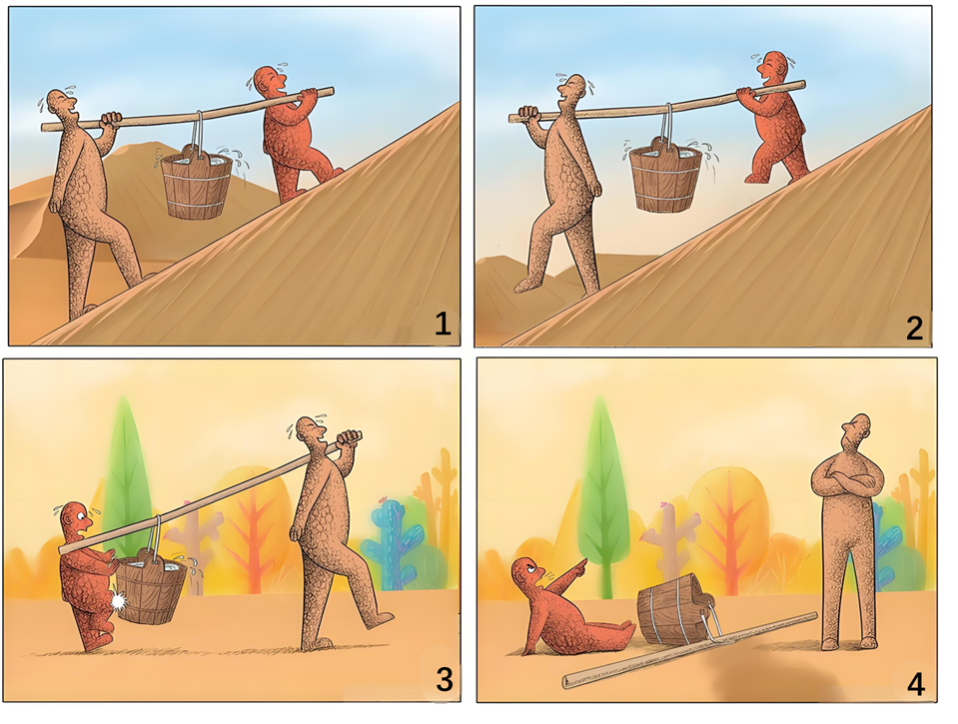

A 因地制宜，灵活变通 B. 互相谅解，避免摩擦

C. 造化弄人，无能为力 D. 承认错误，虚心改正

15. 单杏花作为中国铁道科学研究院集团有限公司首席研究员，坚持“人民铁路为人民”宗旨，面向国家需求，聚焦专业领域，带领团队为我国铁路数字化智能化发展作出了突出贡献，被中央宣传部授予“时代楷模”称号。这表明（ ）

①人生价值的实现需要社会提供的客观条件 ②价值观是人生价值实现的正确向导

③投身于为人民服务的实践才能实现人生价值 ④要在个人与社会的统一中实现人生价值

A ①② B. ①④ C. ②③ D. ③④

16. 源起潮汕的传统英歌舞近期频频出圈。英歌舞携手游戏、纪录片、短视频、电影、音乐剧、剧等形式，密集展现广东传统民俗文化、非遗魅力以及流行元素，精准狙击年轻人审美。潮汕借此形成“观舞+民俗体验+美食消费”的文旅闭环，带动经济发展。由此可见文化创新要（ ）

A. 取其精华，去其糟粕 B. 面向世界，博采众长

C. 注重传统与现代的有机结合 D. 把经济效益放在首位

17. 浙江出品的英语纪录片《宝藏》依托“中国历代绘画大系”这一国家重大文化工程的成果，以区域化、分众化精准传播策略，向海外观众呈现中国绘画艺术的历史发展脉络及蕴含的中国价值观，引起了海内外网友的广泛关注。这主要表明（ ）

①文化交流是文化发展的重要动力

②民族文化是民族发展的精神根基

③文化既是民族的，也是世界的

④传播创新能提升中华文化影响力

A. ①② B. ①④ C. ②③ D. ③④

**二、选择题II（本大题共6小题，每小题3分，共18分。每小题列出的四个备选项中只有一个是符合题目要求的，不选、多选、错选均不得分）**

18. 回归祖国25年来，澳门在“一国两制”实践过程中，主动对接国家重大发展战略，积极参与高质量建设粤港澳大湾区和高质量共建“一带一路”，横琴粤澳深度合作区建设取得阶段性重要成效，在国家经济发展和对外开放中的地位不断提高。由此可见（ ）

A. 横琴粤澳合作不断推进“一国两制”体系完善 B. 地方利益必须服从于国家利益

C. 融入国家发展大局是“一国两制”实践应有之义 D. 澳门发展依赖于国家政策支持

19. 近期，美国对多国加征钢铝关税并收紧对半导体出口，推升全球产业链成本。与此同时，区域全面经济伙伴关系在RCEP成员国的推进下加速落地。这一全球最大自贸协定通过降低关税、统一规则等措施，不仅深化了区域经济一体化，更有效对冲贸易保护主义。对此，下列选项中理解正确的是（ ）

A. 维护本国利益的对外活动是合理正义的 B. 生产全球化是不可逆转的历史大势

C. 东盟加快一体化进程，推进多极化秩序形成 D. 霸权主义是解决发展问题的重要障碍

20. 教师节当日，民办A幼儿园教师王某在园门口接受了一名小朋友赠与的巧克力（价值6元）并与其拥抱。后A园将王某调岗，遭到拒绝。A园遂以王某收受幼儿礼品违背师德为由开除王某，并在家长群发布此信息，引起各种议论。王某向劳动争议仲裁委员会申请仲裁，要求A园支付违法解除劳动合同的赔偿金和名誉损失费。关于本案说法正确的是（ ）

①幼儿园小朋友的赠与行为需要父母追认才有效

②幼儿园对王某的处理行为侵犯了其名誉权

③幼儿园违法解除劳动合同，应当赔偿损失

④王某若不服裁决，不能向人民法院提起诉讼

A. ①② B. ①④ C. ②③ D. ③④

21. 宋某在便利店购买了1盒牛奶，回家后发现牛奶已过保质期，为获得更多赔偿，宋某在该店又连续购买了同批次牛奶，累计达50多盒，随后主张按以一赔十的条款要求便利店赔偿。本案中（ ）

①宋某和便利店店主在买卖活动中互为债权人 ②宋某正确行使了自己的民事权利

③双方行为均违反了诚实信用原则 ④法院会支持宋某的主张

A. ①② B. ①③ C. ②④ D. ③④

22. 在电影《哪吒之魔童闹海》中，哪吒通过自己的努力和选择，最终成为了保护百姓的英雄。这一转变体现了“只有个人勇于承担责任，他才能实现自我价值”的道理。据此可以必然推出（ ）

①哪吒实现了自我价值，那么他一定勇于承担责任

②哪吒没有勇于承担责任，也未必不能实现自我价值

③要么哪吒勇于承担责任，要么他无法实现自我价值

④除非哪吒勇于承担责任，否则他不能实现自我价值

A. ①② B. ①④ C. ②③ D. ③④

23. “臣诚知不如徐公美。臣之妻私臣，臣之妾畏臣，臣之客欲有求于臣，皆以美于徐公。今齐地方千里，百二十城，宫妇左右莫不私王，朝廷之臣莫不畏王，四境之内莫不有求于王：由此观之，王之蔽甚矣。”从逻辑与思维的角度分析，邹忌的推理过程（ ）

A. 属于类比推理，通过自身经历与齐王处境相似推出齐王被蒙蔽

B. 属于联言推理，分别举例妻、妾、客的行为，综合得出结论

C. 偷换概念，将“美貌”与“蒙蔽”混为一谈，导致结论不成立

D. 诉诸情感，通过强调齐王的权威和地位，试图引起齐王的共鸣

**三、综合题（本大题共5题，共48分）**

24. 基层安则天下安，近年来贵州B乡在基层治理工作方面取得显著成效，乡村面貌焕然一新。

|  |  |
| --- | --- |
| 治理智慧 | 典型做法 |
| 党建领事强“保障” | 构建乡、村两级“书记一起抓”的责任体系，强化村级党组织力量。同时，开展党建培训，引导党员积极参与民情走访，2024年以来，全乡驻村队员民情走访6000余人次，解决群众实事难事130余件。 |
| 多元解事提“效能” | 整合司法、民政、妇联等部门资源，建立社会矛盾纠纷调处中心，通过设立接访窗口、法律咨询室等，为群众提供法律咨询、调解仲裁等一站式服务。 |
| 礼让和事润“民风” | 通过举办“文明家庭评选”“道德模范评选”等活动，弘扬尊老爱幼、邻里和睦的传统美德，并将“礼让和事”的理念融入村规民约。同时，利用宣传栏、公众号等多种渠道，广泛宣传“礼让和事”的成功案例，让群众在潜移默化中受到教育和启发。 |

结合材料，运用《政治与法治》知识，阐述B乡探索基层治理新路径的意义。

25. 当前，我国经济有效需求不足，特别是消费不振，成为制约经济发展的重要因素。

材料一 2025年，我国将安排超长期特别国债3000亿元支持消费品以旧换新，并将以旧换新覆盖范围扩大到农村；面对新业态存在的规则滞后、维权空白等问题，要强化消费者权益保护，营造安全放心消费环境；支持企业利用新技术（如物联网、大数据、人工智能），增加优质供给，推动消费提质升级。

材料二 《提振消费专项行动方案》出台后，各地纷纷响应，探索提振消费的务实举措。如北京市立足当地城建优势，深化“博物馆之城”，繁荣“演唱会经济”，接待游客人数屡创新高，促进消费效果显著。

（1）结合材料一，运用《经济与社会》知识，分析我国是如何提振消费、扩大需求的。

（2）结合材料二，分别运用一个哲学知识和文化知识，说明北京市提振消费举措的合理性。

26. 2024年1月，陈某将车停靠在S县某路段马路边，小李（9岁）扔鞭炮点燃该车辆，致使车辆受损。事后，陈某找到小李父亲李某要求赔偿损失，但遭到李某拒绝。李某认为，事发时孩子不到10周岁，把鞭炮扔到车旁并无恶意，且陈某车辆违规停至路旁，也应承担部分责任。然而经交通部门认定，陈某车辆虽没有处于合法停车位，但该行为并不构成对车辆安全的直接威胁。双方无法达成一致，陈某遂诉至法院。最终法院作出判决，由李某赔偿陈某车辆全部损失，共计8.4万余元。

结合材料，运用《法律与生活》知识，回答下列问题：

（1）说明该法院判决的合理性。

（2）若李某对一审判决不服，是否可以进行上诉？请说明理由。

27. 在医疗保健领域，人们常倾向于通过“增加”手段解决问题（如服用药物、采用新型疗法）。健康专家凯西提出，许多健康问题应优先考虑“减少事前诱因”，而非“事后增加治疗”。例如改善睡眠需减少睡前刷手机，控制体重需减少加工食品的摄入而非依赖药物。

基于该理念，某科研团队针对体重管理开展了一项实验研究：将1000名志愿者随机分为A、B两组，A组统一减少每日20%的热量摄入，B组统一增加每日1小时的有氧运动。三个月后数据显示，A组平均减重4.5kg，B组平均减重1.2kg。研究团队得出结论“在短期体重管理中，控制饮食比运动更有效”。

结合材料，运用《逻辑与思维》知识，回答下列问题：

（1）运用“逆向思维”的知识，说明凯西观点的合理性。

（2）运用推理的相关知识，分析该体重管理实验结论的可靠程度。

28. 百年大变局加速演进，气候政治成为新型博弈场域。

材料一 为应对全球气候变化，《巴黎协定》确立“共同但有区别的责任”原则，要求发达国家向发展中国家提供资金和技术支持。但据联合国报告，发达国家仅兑现承诺气候援助的35%，且绿色专利转让率低，如美国以“知识产权保护”为由，拒绝向非洲国家转让碳捕捉技术。

材料二 欧盟2026年将全面实施碳边境税，这将加剧贸易保护主义，导致全球供应链成本上升。此外，西方一些发达国家大搞“绿色双标”，一方面要求中国承担更多气候责任，另一方面却指责中国绿色产能“过剩”，限制中国绿色清洁产品出口。

材料三：近年来，中国积极推动低碳、零碳以及碳捕集利用与封存等关键技术研发，也为世界提供了大量绿色产品和低碳技术，如中国向全球提供了60%的风电设备、70%的光伏组件设备，推动加速了全球绿色低碳技术创新进程。

结合材料，运用《当代国际政治与经济》知识，以“创新引领低碳，全球携手共赢”为主题，写一篇倡议书。

要求：

（1）知识和材料运用恰当。

（2）观点明确；条理清晰、逻辑严密；表达流畅；300字左右。